Методическое объединение учителей начальных классов МАОУ Лицей №185
Методическое объединение учителей начальных классов осуществляет работу согласно методической теме: «Совершенствование качества обучения младших школьников в условиях обновления содержания образования».

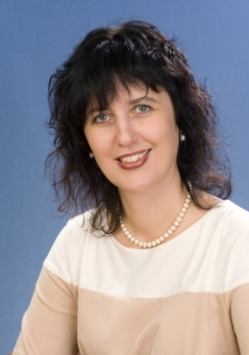
Гулькина Ирина Николаевна – учитель начальных классов высшей квалификационной категории. Заместитель директора по УВР начальной школы.
Общий трудовой стаж – 31 год, стаж работы по специальности -31 год.
Тема самообразования: «Реализация ФГОС в начальном образовании».
Повышение квалификации: «Современные образовательные технологии: вопросы управления» (2020г.) «Реализация требований обновленных ФГОС ООО, ФГОС СОО в работе учителя». «Школа Минпросвещения России: новые возможности для повышения качества образования» (2022 г)

Малаева Лариса Васильевна – учитель начальных классов первой квалификационной категории.
Общий трудовой стаж 35 года, стаж работы по специальности – 34 года.
Тема самообразования: «Формирование вычислительных навыков через игровую деятельность на уроках математики и во внеурочное время».
Повышение квалификации: «Современные педагогические технологии: практические аспекты реализации ФГОС», «Современные образовательные технологии: на пути к цифровой школе»(2020г.), «Реализация требований обновленных ФГОС НОО и ФГОС ОО в деятельности учителя» (2022 г.)
Образовательный центр, проект «Солнечного города» «Организация работы с несовершеннолетними и семьями по профилактике социального сиротства» (2023г)

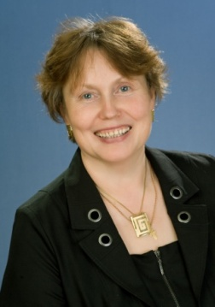
Шестакова Наталья Геннадьевна - учитель начальных классов высшей квалификационной категории. Общий трудовой стаж- 35 лет, стаж работы по специальности – 35 лет. Тема самообразования: «Развитие личности ребенка через использование элементов технологии критического мышления».
Повышение квалификации: «Современные образовательные технологии: на пути к цифровой школе»(2020г.),«Организация образовательной деятельности в соответствии с требованиями ФГОС ОО» (2021г.), «Основы религиозных культур и светской этики: проблемы и перспективы преподавания в начальной школе»(2022г.)
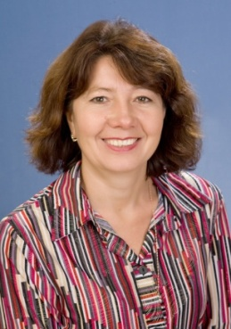

Пешкова Людмила Владимировна - учитель начальных классов первой квалификационной категории. Общий трудовой стаж-31 лет, стаж работы по специальности-24 года.
Тема самообразования: «Активизация учащихся при закреплении вычислительных навыков. Дидактическая игра как средство закрепления вычислительных навыков».
Повышение квалификации «Современные образовательные технологии: на пути к цифровой школе»(2020г.) «Реализация требований обновленных ФГОС ООО, ФГОС СОО в работе учителя». Новосибирск (2023г)

Смехова Наталья Петровна – учитель начальных классов высшей квалификационной категории.
Общий трудовой стаж-24 года, стаж работы по специальности - 24 года.
Тема самообразования: «Использование современных образовательных технологий как способа развития универсальных учебных действий младших школьников».
Повышение квалификации: «Современные образовательные технологии: на пути к цифровой школе»(2020г.) , «Реализация требований обновленных ФГОС ООО, ФГОС СОО в работе учителя». Новосибирск (2023г)

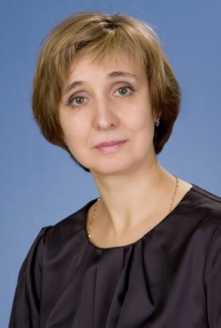
Игишева Оксана Юрьевна - учитель начальных классов первой квалификационной категории.
Общий трудовой стаж-30 лет, стаж работы по специальности – 29 лет.
Тема самообразования «Использование здоровьесберегающих технологий в условия реализации ФГОС»
Повышение квалификации: «Современные образовательные технологии: на пути к цифровой школе»(2020г.), «Реализация требований обновленных ФГОС ООО, ФГОС СОО в работе учителя» Новосибирск (2023г)

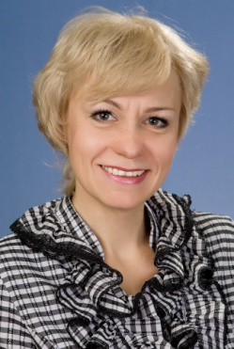
Поликарпова Ольга Викторовна - учитель начальных классов высшей квалификационной категории.
Общий трудовой стаж- 29 лет, стаж работы по специальности 26 лет.
Тема самообразования «Технология оценивания образовательных достижений учащихся с учетом ФГОС.»
Повышение квалификации «Современные образовательные технологии: на пути к цифровой школе» (2020г.), «Реализация требований обновленных ФГОС НОО и ФГОС ОО в деятельности учителя» (2022 г.)

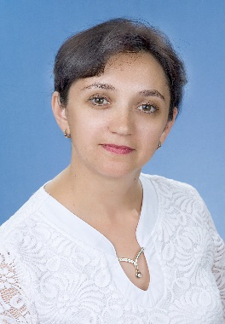
Извекова Елена Александровна – учитель начальных классов первой квалификационной категории.
Общий трудовой стаж – 27 лет, стаж работы по специальности 14 лет.
Тема самообразования «Развитие мыслительных способностей школьников в урочное и во внеурочное время в условиях реализации ФГОС.
Повышение квалификации: «Современные образовательные технологии: на путик цифровой школе»(2020г.), «Основы обеспечения информационной безопасности детей в сети интернет», (2021 г) Образовательный центр, проект «Солнечного города» «Внедрение порядка межведомственного взаимодействия органов и учреждений системы профилактики», Новосибирск (2023г), «Реализация требований обновленных ФГОС ООО, ФГОС СОО в работе учителя». Новосибирск (2023г)

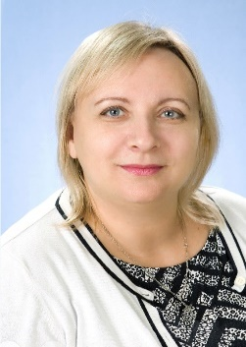
Соколова Яна Анатольевна - учитель-логопед первой квалификационной категории.
Общий трудовой стаж– 26 лет, стаж работы по специальности- 22 года.
Тема самообразования: «Коррекция нарушений устной речи и профилактика нарушений письменной речи, как одной из причин неуспеваемости младших школьников».
Повышение квалификации: «Современные образовательные технологии:
на пути к цифровой школе» (2020г.), «Современная система сопровождения детей с речевыми нарушениями в условиях общеобразовательных организаций (2021 г.),«Основы детской нейропсихологии:диагностика и коррекция» (2023 г)

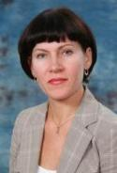
Грачева Ирина Адамовна – учитель начальных классов высшей квалификационной категории.
Общий трудовой стаж – 30 лет, стаж работы по специальности 28 лет.
Тема самообразования «Проектная деятельность младших школьников в условиях реализации ФГОС»
Повышение квалификации «Современные образовательные технологии: на пути к цифровой школе»(2020г)

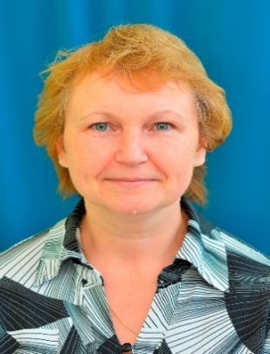
Рудакова Ольга Владимировна – учитель начальных классов высшей квалификационной категории. Почетный работник общего образования.
Общий трудовой стаж 35 лет, по специальности 35лет.
Тема самообразования: «Школа развития индивидуальности»
Повышение квалификации: «Современные педагогические технологии: практические аспекты реализации ФГОС»(2020г.), «Современные образовательные технологии: на пути к цифровой школе» (2020г.) Образовательный центр, проект «Солнечного города» «Организация работы с несовершеннолетними и семьями по профилактике социального сиротства» Новосибирск (2023г) , «Реализация требований обновленных ФГОС ООО, ФГОС СОО в работе учителя». Новосибирск (2023г)

Решетова Виктория Дмитриевна- учитель начальных классов.
Общий трудовой стаж 6 лет, по специальности 6 лет.
Тема самообразования: «Развитие личности ребенка через использование современных образовательных технологий»
Повышение квалификации: «Реализация требований обновленных ФГОС НОО и ФГОС ОО в деятельности учителя» (2022 г.)

